No game ,no life
我比学会读写，更早学会游戏。

祖玛
我的父亲是一名乡镇教师，所以从记事起，我就知道他办公室里有一个会发光、会出声的“大宝贝”。
最早的时候，那是一台推车式的投影电脑，没有网络，也没有太多软件。电脑里唯一的游戏，是《祖玛》。那是我人生中真正意义上的第一款游戏。那时我个子甚至没有投影仪高，只能被抱到办公桌上去玩。
现在回想起来，那时的我当然不懂什么“游戏设计”。我只知道，当彩色的球沿着轨道不断逼近终点时，我需要在极短的时间里判断颜色、角度和顺序。这是一种非常原始却有效的游戏体验：构筑、判断、取舍，以及紧张的节奏控制。
当然，在当时我也有属于自己的“外挂”——
“爸爸我快死了！快来帮我！”

洛克王国（2010）
我的第一个游戏账号，是父亲用他的工作QQ帮我注册的《洛克王国》。

那时候我连很多字都还认不全，但我却清楚地记得每一只宠物的样子，从第一只火花，到护主犬，到喵喵。表哥们玩游戏时，会认真计算伤害、研究属性克制、规划徽章挑战路线。但我最喜欢的却是另一件事——养成。
我喜欢看着一只宠物慢慢成长。
护主犬升级，进化为音速犬，每一次进化都会让我产生一种奇妙的情感连接。尤其是当一只宠物在战斗中丝血闪避（miss）之后完成反杀，那种戏剧性的瞬间，会让我对这只宠物产生一种难以言喻的偏爱。
后来我才逐渐意识到，那其实是一种非常精妙的设计：
游戏通过成长、随机性和情绪反馈，让玩家产生情感。

4399时代
再往后的日子里，总会有某一段时间，一个游戏在同学之间突然风靡。
机甲旋风、功夫派、造梦西游……这些游戏轮番占据我们的课余时间。现在回头看，它们可能只是简单的网页游戏，但在我不到十岁的年纪里，它们却在潜移默化地影响着我的价值观。
例如团队合作、角色成长、关卡挑战，以及“失败后再来一次”的耐心。
我逐渐意识到，游戏并不是单纯的娱乐，它会塑造人的行为方式。他是一种文化，一把需要被正确引导的剑。

红色警戒、GTA：罪恶都市（2012–2014）
如果说前面的游戏让我成为“玩家”，那么接触《红色警戒》和《GTA：罪恶都市》则让我第一次开始接触游戏背后的世界。
原因其实有点“叛逆”——我最初只是想作弊。
为了修改游戏，我开始查找各种工具、修改器，以及相关的文件结构。慢慢地，我发现很多配置文件、脚本甚至是简单的代码逻辑。虽然当时并不真正理解编程，但我已经隐约意识到：
原来游戏不是魔法，而是被人设计和构建出来的系统。
正是这段经历，让我对计算机产生了浓厚的兴趣，也最终让我走上了计算机相关专业的道路。
可以说，游戏在某种程度上改变了我的人生轨迹。

使命召唤、刺客信条、上古卷轴5
当我真正接触到这些大型单机游戏时，我第一次意识到：
游戏可以是一种综合艺术。
画面、剧情、玩法、音乐——优秀的游戏往往是这四个维度的统一。
《使命召唤》的叙事张力，《刺客信条》的历史沉浸感，《上古卷轴5》的开放世界自由度，都让我逐渐学会去判断一款游戏的质量。
我开始思考：
为什么有些游戏会让人沉浸其中，而有些游戏却很快被遗忘？
这让我第一次真正成为一个有审美、有判断力的玩家。

Steam 与 Switch
初高中六年我去了县城读书，因为升学压力，游戏时间明显减少。偶尔和同学一起玩一些当时流行的网络游戏，比如《Overwatch》和《PUBG》。
真正重新回到游戏世界，是在大学。
我买了人生中的第一台游戏机——Nintendo Switch。
任天堂的游戏给了我一个非常重要的启发：
原来“玩法创新”可以比画面更重要。
《马里奥》的关卡设计、《火焰纹章》的策略深度、《宝可梦》的收集与成长循环，都让我逐渐意识到：好的游戏设计往往非常“克制”，它们不会堆砌系统，而是专注于核心体验。
在Switch平台上，我累计游玩时间大约500小时。
而在PC平台，我开始系统地使用Steam。我的游戏库存也逐渐丰富起来。
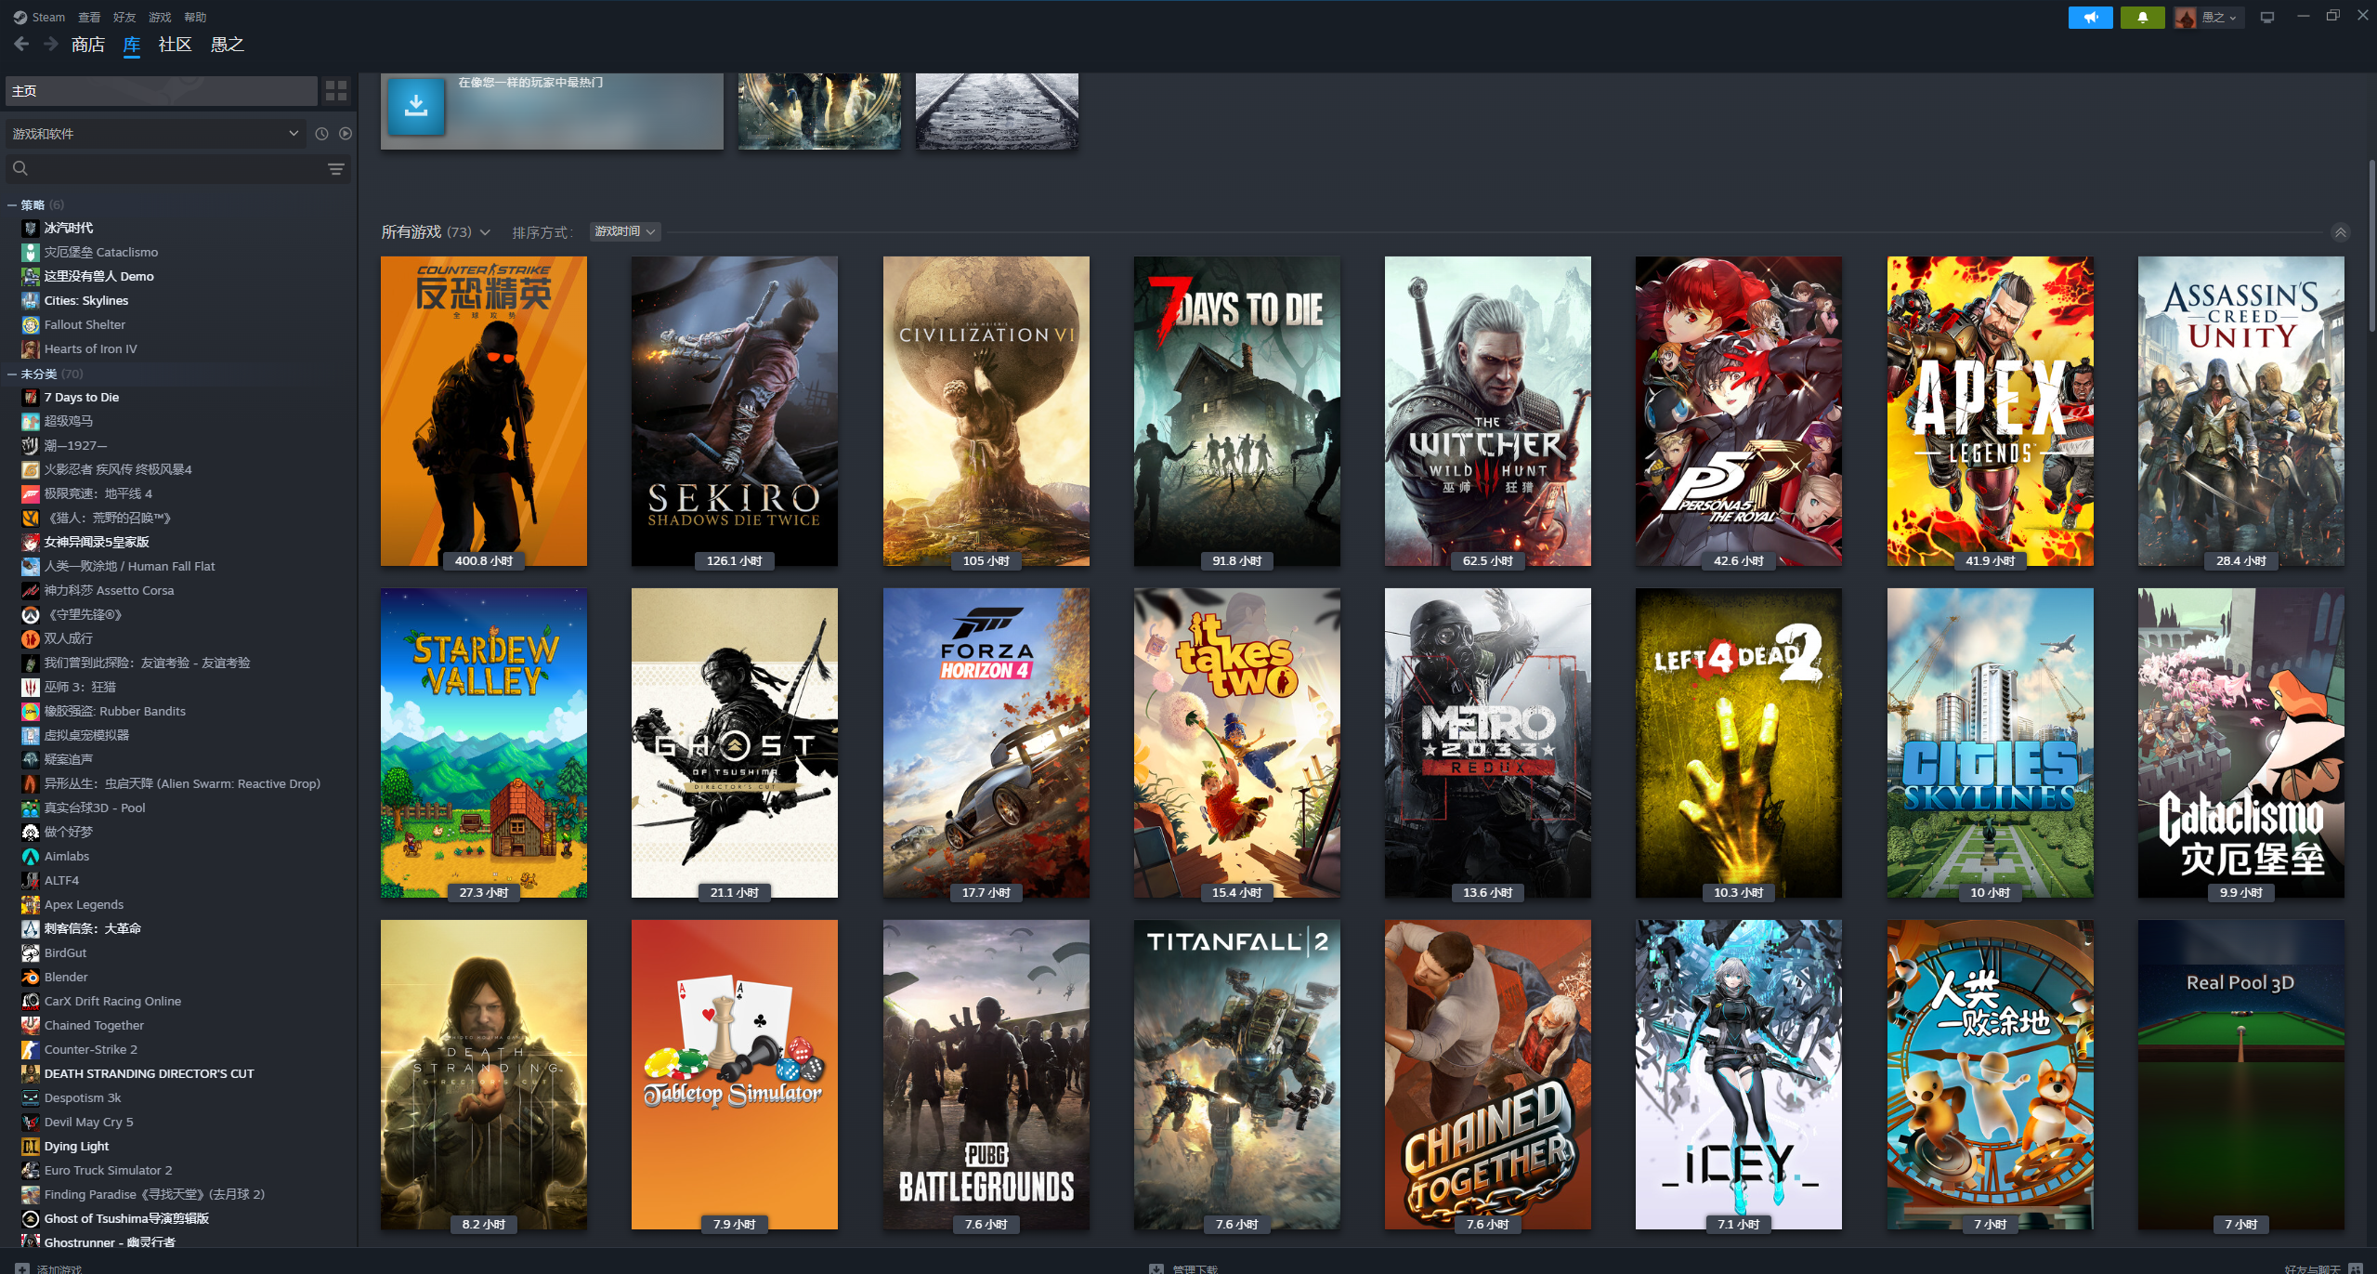

《只狼》

在我玩过的所有游戏中，对我影响最大的一款是《只狼》。
我花了一百多个小时，完成了五周目并达成白金成就。

但真正让我震撼的，并不是通关本身，而是后来我从开发者角度重新审视这款游戏。
《只狼》的体量其实并不大，游戏大小只有约8GB。很多资源被重复利用，流程也不算长。但它却拥有极其纯粹且深刻的游戏体验。
我开始思考：
为什么这样一款“做减法”的游戏反而如此好玩？
答案逐渐清晰。
《只狼》几乎删除了一切复杂系统，把所有设计都收敛到一个核心机制——拼刀（架势系统）。战斗节奏、敌人设计、地图结构，全部围绕这个核心展开。
这种极致的聚焦，让玩家的体验变得异常清晰。
那一刻我第一次意识到：
优秀的游戏设计，不是不断增加内容，而是不断寻找“核心”。
从那之后，我不再只是以玩家的视角看游戏，也开始尝试从开发者的角度思考：
如果是我，我会怎么设计这套系统？
为什么这个机制成立？
它还能如何优化？

其他游戏经历
网络游戏方面，我涉猎较多的是MOBA类与少量FPS。
《英雄联盟》累计游戏时长约2700小时，这让我非常熟悉团队协作、角色定位以及长期版本更新带来的平衡调整。
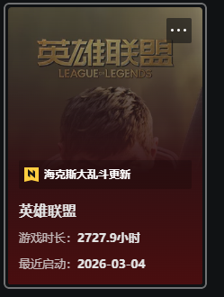
FPS方面主要是《CS》，大约400小时游戏时长。
这些游戏让我理解到另一种设计哲学：
竞技游戏的核心，在于公平性与可重复性。
优秀的竞技游戏往往拥有极高的系统稳定性，同时通过细微的数值和机制变化持续保持生命力。

结语
回望这条路，我才看清——游戏于我，从来不只是游戏。
它是童年趴在办公桌上的陪伴，是少年时代第一次打开代码文件的兴趣起点，是促使我走进计算机行业的火种。
从那个够不着投影仪、却握着鼠标不肯撒手的孩子，到今天站在玩家与开发者交界处、开始思考“为什么好玩”的人——
游戏一直在雕刻我。
它教会我构筑与取舍，教会我陪伴与责任，教会我坚持与协作，也教会我如何用减法做出纯粹的作品。它让我在虚拟世界里经历千万种人生，却最终把我带回现实，告诉我、问我：
你想成为什么样的人，你想创造什么样的世界。
如今我站在这里，投出这份简历。
不只是想进入这个行业，更是想完成一个心愿——
成为那个“创造世界”的人。
去设计那些能在别人童年里留下痕迹的作品，去做出能让玩家十年后仍会回望的游戏。让某个孩子，也像我当年一样，被一款游戏悄悄改变了人生轨迹。
因为我相信：
好的游戏，不只是被玩过。
它们会被记住，被内化，被携带一生。
而我，想成为那个制造记忆的人。

